Министерство образования Республики Беларусь

Учреждение образования
БЕЛОРУССКИЙ ГОСУДАРСТВЕННЫЙ УНИВЕРСИТЕТ
ИНФОРМАТИКИ И РАДИОЭЛЕКТРОНИКИ

Факультет информационных технологий и управления
Кафедра вычислительных методов и программирования
Дисциплина Архитектура графических устройств

реферат
на тему
«Видеодисплеи»
 | Студент гр. 224401 | Царюк В.О.
 | Проверил | Федосеев Д.С.

Минск 2025
Содержание

Введение 3
История создания и развития видеодисплеев 4
Виды и классификации видеодисплеев 4
Составляющие и принцип работы видеодисплеев 6
Перспективы развития видеодисплеев 14
Заключение 17
Список используемых источников 18

Введение

Видеодисплеи — это устройства, предназначенные для отображения цифровой визуальной информации, включая текст, изображения и видео. В современном мире видеодисплеи играют важную роль в цифровизации информации, делая их незаменимыми инструментами в образовании, бизнесе и научных исследованиях. С развитием цифровых технологий и увеличением объемов информации, требующей обработки и хранения, видеодисплеи стали ключевым звеном в процессе перехода от традиционных носителей к электронным форматам. Например, в медицинской сфере видеодисплеи используются для отображения результатов диагностики, таких как МРТ и КТ, обеспечивая высокое качество изображений для точной интерпретации.
В образовательных учреждениях они применяются для интерактивного обучения, визуализации сложных концепций и удаленного обучения. В бизнесе видеодисплеи используются для презентаций, мониторинга данных и создания цифровых вывесок.
В условиях пандемии и удаленной работы спрос на высококачественные мониторы и телевизоры значительно вырос, так как люди стали больше работать из дома и нуждались в надежных инструментах для отображения информации.
Цель данного реферата — подробно рассмотреть основные виды видеодисплеев, принцип их работы, а также перспективы развития этих технологий. В работе будут подробно изучены исторические аспекты создания видеодисплеев, начиная с первых электронно-лучевых трубок и заканчивая современными OLED и microLED дисплеями. Также будут рассмотрены классификация современных устройств, их технические характеристики, такие как разрешение, частота обновления, цветовая гамма, типы матриц и оптических систем, а также области применения в различных сферах деятельности, от бытового использования до промышленных и медицинских приложений.
Особое внимание будет уделено сравнению различных типов видеодисплеев и их специфических преимуществ, что поможет выбрать оптимальное устройство для конкретных задач. В современном мире, где цифровые технологии становятся основой для развития различных отраслей, понимание принципов работы и возможностей видеодисплеев является важным компонентом цифровой грамотности.

История создания и развития видеодисплеев

История видеодисплеев насчитывает более полутора века. В 1858 году немецкий изобретатель Генрих Гейсслер создал электронную трубку, которая стала основой для дальнейших разработок в области отображения информации. В 1897 году немецкий физик Карл Фердинанд Браун разработал электронно-лучевую трубку (ЭЛТ), которая позже стала основой для телевизоров и компьютерных мониторов. В 1907 году было открыто явление электролюминесценции, что стало важным шагом в создании новых типов дисплеев.
В начале 1950-х годов появились первые видеодисплеи для цифровых компьютеров, такие как MIT's Whirlwind и Ferranti Canada's DATAR, которые использовались для военных и научных целей. В 1964 году начались активные исследования в области плазменных и жидкокристаллических дисплеев, что привело к созданию новых технологий отображения. В 1968 году компания Hewlett-Packard разработала первые светодиодные дисплеи, которые позже стали широко использоваться в индикаторах и цифровых устройствах.
В 1970-х годах произошел значительный прорыв в технологии ЖК-дисплеев. В 1972 году Philips выпустила первый видеомагнитофон (VCR), а в 1976 году JVC представила свои видеоустройства, что способствовало распространению видеотехнологий среди потребителей. В это же время начали появляться первые ЖК-дисплеи для калькуляторов и цифровых часов, которые позже перешли в более сложные устройства.
В 1980-х годах ЖК-дисплеи начали активно заменять ЭЛТ в компьютерных мониторах благодаря меньшему размеру, весу и энергопотреблению. В 1990-х годах произошел массовый переход от ЭЛТ к ЖК-дисплеям, что позволило создавать более компактные и энергоэффективные устройства.
В 2000-х годах появились органические светодиодные дисплеи (OLED), которые обеспечивали более глубокие черные цвета и широкие углы обзора. В 2010-х годах начали развиваться технологии QLED и Mini-LED, которые улучшили яркость и цветовую гамму дисплеев. В настоящее время активно внедряются microLED-дисплеи, которые обещают высокую яркость, долговечность и энергоэффективность.

Виды и классификации видеодисплеев

На сегодняшний день существует множество различных видов видеодисплеев, классификация которых происходит по множеству параметров, включая технологию отображения, размер, разрешение и назначение.
Жидкокристаллические дисплеи (LCD) — наиболее распространенный тип устройств для компьютерных мониторов, телевизоров и мобильных устройств. Они состоят из слоя жидкого кристалла, который изменяет пропускание света под воздействием электрического поля. [1] Подсветка обеспечивается светодиодами или люминесцентными лампами. Эти дисплеи отличаются низким энергопотреблением и доступной стоимостью, но имеют ограниченные углы обзора и низкую контрастность по сравнению с современными технологиями. В зависимости от типа матрицы (TN, IPS, VA) качество изображения может значительно различаться.
Светодиодные дисплеи (LED) на самом деле представляют собой разновидность LCD с светодиодной подсветкой, что улучшает яркость и цветопередачу. [2] Они широко используются в телевизорах и мониторах, обеспечивая более тонкий профиль и лучшую энергоэффективность по сравнению с традиционными LCD. LED-подсветка может быть линейной (edge-lit) или матричной (full-array), что влияет на качество черных цветов и равномерность подсветки.
Органические светодиодные дисплеи (OLED) используют органические материалы, которые светятся при прохождении электрического тока. [3] Они обеспечивают глубокие черные цвета, высокую контрастность и широкие углы обзора. OLED-дисплеи применяются в высококачественных телевизорах, смартфонах и носимых устройствах, но имеют более высокую стоимость и ограниченный срок службы из-за деградации органических материалов. В последнее время появились гибкие OLED-дисплеи, которые открывают новые возможности для дизайна устройств.
Квантово-точечные дисплеи (QLED) сочетают технологию светодиодной подсветки с квантовыми точками для улучшения цветовой гаммы и яркости. [4] Эти дисплеи находят применение в телевизорах премиум-класса, обеспечивая насыщенные цвета и высокую яркость при сравнительно низком энергопотреблении. Квантовые точки — это нанокристаллы, которые при возбуждении светом излучают строго определенную длину волны, что позволяет достичь очень точной цветопередачи.
MicroLED-дисплеи представляют собой инновационную технологию, использующую микроскопические светодиоды для создания изображения. [5] Они обещают высокую яркость, долговечность и энергоэффективность, что делает их перспективными для будущих телевизоров, смартфонов и носимых устройств. В отличие от OLED, MicroLED не используют органические материалы, что обеспечивает большую стабильность и долговечность изображения.
Плазменные дисплеи (PDP) использовались в телевизорах для больших экранов, но сейчас практически вышли из употребления из-за высокого энергопотребления и толщины. [6] Они обеспечивали отличное качество изображения с глубокими черными цветами, но уступили место более современным технологиям. Плазменные дисплеи работают за счет ионизации газа в ячейках, что приводит к свечению фосфора.
Проекционные системы — это устройства, которые проецируют изображение на внешний экран. [7] Они широко применяются в образовании, бизнесе и развлечениях, обеспечивая возможность отображения больших изображений. Современные проекторы используют технологии DLP (Digital Light Processing), LCD или LCoS (Liquid Crystal on Silicon) для создания высококачественного изображения. Проекционные системы могут быть как стационарными, так и портативными, с разным уровнем яркости и разрешения.
Электронные чернила (E-ink) — специализированные дисплеи, используемые в электронных книгах. [8] Они потребляют очень мало энергии и имитируют внешний вид бумаги, что делает их комфортными для длительного чтения. Однако они не подходят для отображения динамического контента, такого как видео. В последнее время появились цветные E-ink дисплеи, которые расширяют возможности применения этой технологии.

Составляющие и принцип работы видеодисплеев

Принцип работы видеодисплеев основан на преобразовании цифровых сигналов в визуальное изображение через оптико-электронный процесс. Все видеодисплеи, независимо от типа, работают по одному базовому принципу: электрический сигнал преобразуется в световые сигналы, которые формируют изображение на экране. Различия в технологии отображения определяют характеристики изображения, такие как контрастность, яркость, цветовая гамма, углы обзора и энергопотребление.
Жидкокристаллические дисплеи (LCD) работают на основе физических свойств жидких кристаллов, которые меняют ориентацию под воздействием электрического поля, показано на рисунке 1. Основные компоненты LCD-дисплея включают: заднюю подсветку, поляризационные фильтры, слой жидких кристаллов, цветовые фильтры и транзисторы для управления пикселями.
Когда электрическое поле прикладывается к жидким кристаллам, их молекулы поворачиваются, изменяя поляризацию проходящего света. В зависимости от угла поворота молекул, свет либо проходит через второй поляризационный фильтр, либо блокируется. Таким образом, каждый пиксель может быть либо светлым (свет проходит), либо темным (свет блокируется). Для создания цветного изображения используется три цветовых фильтра (красный, зеленый и синий) для каждого пикселя, которые комбинируются для формирования различных оттенков.

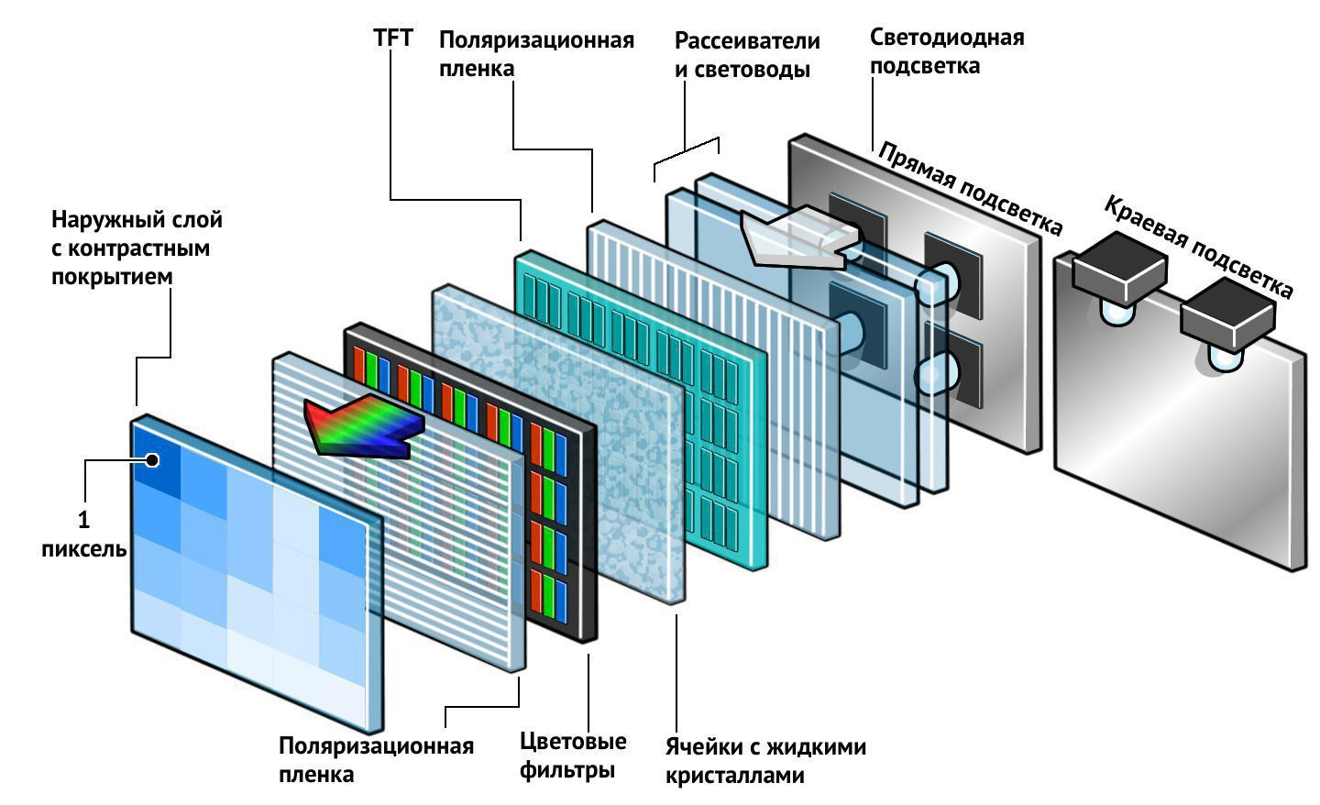

Рисунок 1 – Схема устройства и принцип работы ЖК-дисплея

Жидкокристаллические дисплеи можно разделить на несколько типов в зависимости от технологии управления пикселями:
- TN (Twisted Nematic) – самые дешевые, но с ограниченными углами обзора и низкой цветовой точностью;
- IPS (In-Plane Switching) – обеспечивают широкие углы обзора и точную цветопередачу, но имеют более высокую стоимость;
- VA (Vertical Alignment) – обеспечивают высокую контрастность и глубокие черные цвета, но могут иметь проблемы с углами обзора.
Основные преимущества LCD: низкое энергопотребление, доступная стоимость, долговечность. Недостатки: ограниченные углы обзора (особенно у TN-матриц), низкая контрастность по сравнению с OLED, возможные проблемы с отображением быстродвижущихся объектов из-за медленного времени отклика[9].
Светодиодные дисплеи (LED) фактически являются разновидностью LCD-дисплеев, где вместо люминесцентных ламп используется светодиодная подсветка. Это позволяет улучшить яркость, цветовую гамму и энергоэффективность дисплея. LED-подсветка может быть выполнена двумя способами: edge-lit (светильники расположены по краям дисплея) и full-array (светильники расположены по всей площади дисплея). Сравнение показанно на рисунке 2.

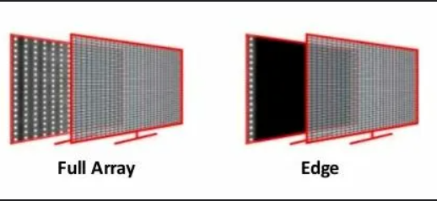

Рисунок 2 – Сравнение технологий edge-lit и full-array подсветки в LED-дисплеях

В edge-lit системах светодиоды расположены по краям дисплея, а свет распределяется через световоды. Такая конструкция позволяет создавать очень тонкие дисплеи, но может приводить к неравномерной подсветке, особенно в темных сценах. В full-array системах светодиоды расположены по всей площади дисплея, что обеспечивает более равномерную подсветку и возможность локального затемнения (local dimming), что значительно улучшает контрастность изображения[9].
LED-дисплеи широко используются в телевизорах, мониторах и ноутбуках. Основные преимущества: высокая яркость, широкая цветовая гамма, энергоэффективность, тонкий профиль. Недостатки: более высокая стоимость по сравнению с обычными LCD, возможные проблемы с "световым ореолом" при использовании local dimming, ограниченная контрастность по сравнению с OLED.
Органические светодиодные дисплеи (OLED) работают по принципу электролюминесценции органических материалов. Каждый пиксель состоит из органических соединений, которые светятся при прохождении электрического тока. В отличие от LCD, OLED-дисплеи не требуют отдельной подсветки, так как каждый пиксель является самостоятельным источником света.
Структура OLED-дисплея включает: подложку, анод, органические слои (светоизлучающий и проводящий), катод. Когда ток проходит через органические слои, электроны и дырки объединяются в светоизлучающем слое, создавая фотон. Цвет излучения зависит от химического состава органических материалов. Подробнее структура показана на рисунке 3[10].

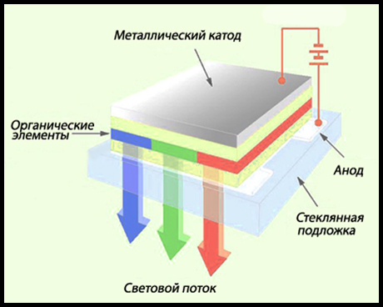

Рисунок 3 – Устройство и принцип работы OLED-дисплея

OLED-дисплеи обеспечивают глубокие черные цвета (поскольку выключенные пиксели не излучают свет вообще), высокую контрастность, широкие углы обзора и быстрое время отклика. Они также могут быть гибкими, что открывает новые возможности для дизайна устройств. Основные преимущества: превосходная контрастность, широкие углы обзора, быстрое время отклика, тонкий профиль, гибкость. Недостатки: более высокая стоимость, ограниченный срок службы (особенно синие пиксели), возможное выгорание изображения при длительном отображении статичных элементов.
Квантово-точечные дисплеи (QLED) сочетают технологию светодиодной подсветки с квантовыми точками для улучшения цветовой гаммы и яркости. Квантовые точки, которые показаны на рисунке 4 – это нанокристаллы, которые при возбуждении светом излучают строго определенную длину волны. В QLED-дисплеях используется синяя светодиодная подсветка, которая возбуждает квантовые точки, излучающие красный и зеленый свет. Это обеспечивает более насыщенные и точные цвета по сравнению с обычными LED-дисплеями[11].
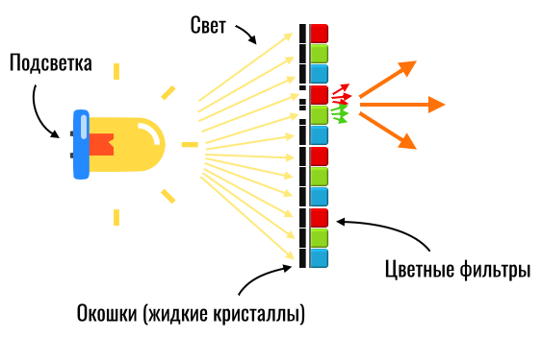

Рисунок 4 – Принцип работы квантовых точек в QLED-дисплеях

QLED-дисплеи находят применение в телевизорах премиум-класса, обеспечивая высокую яркость, насыщенные цвета и энергоэффективность. Основные преимущества: высокая яркость, широкая цветовая гамма, долговечность, отсутствие выгорания изображения. Недостатки: не обеспечивают такие глубокие черные цвета, как OLED, более высокая стоимость по сравнению с обычными LED-дисплеями.
MicroLED-дисплеи представляют собой инновационную технологию, использующую микроскопические светодиоды для создания изображения. Каждый пиксель состоит из трех отдельных светодиодов (красный, зеленый и синий), размер которых составляет около 1-10 микрометров. В отличие от OLED, MicroLED не используют органические материалы, что обеспечивает большую стабильность и долговечность изображения.(Рисунок 5)[11]

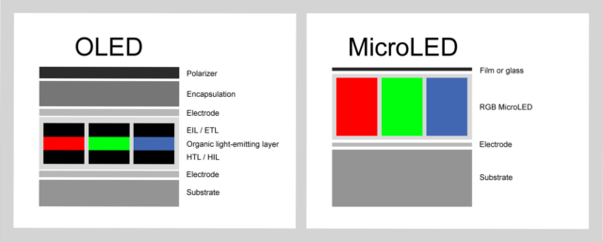

Рисунок 5 – Сравнение структуры OLED и MicroLED дисплеев

MicroLED-дисплеи обещают высокую яркость, долговечность, энергоэффективность и отсутствие проблем с выгоранием изображения. Они также могут быть гибкими и тонкими, что открывает новые возможности для дизайна устройств. Основные преимущества: высокая яркость, долговечность, энергоэффективность, отсутствие выгорания, широкие углы обзора. Недостатки: высокая стоимость производства, сложность в масштабировании для больших экранов.
Плазменные дисплеи (PDP), показанные на рисунке 6, работают за счет ионизации газа в ячейках, что приводит к свечению фосфора. Каждая ячейка содержит газ (обычно ксенон и неон), который при подаче высокого напряжения ионизируется и образует плазму. Плазма излучает ультрафиолетовое излучение, которое возбуждает фосфорные покрытия на стенках ячейки, вызывая их свечение.

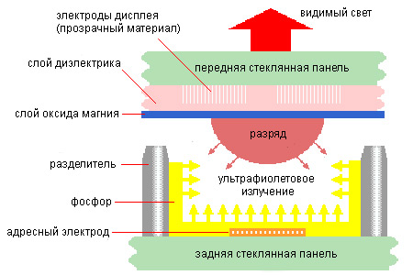

Рисунок 6 – Устройство и принцип работы плазменного дисплея

Плазменные дисплеи обеспечивали отличное качество изображения с глубокими черными цветами и широкими углами обзора, но уступили место более современным технологиям из-за высокого энергопотребления, толщины и веса. Основные преимущества: отличная контрастность, широкие углы обзора, быстрое время отклика. Недостатки: высокое энергопотребление, толщина и вес, возможное выгорание изображения, ограниченная яркость.
Проекционные системы – это устройства, которые проецируют изображение на внешний экран. Современные проекторы используют различные технологии для создания изображения: DLP (Digital Light Processing), LCD (Liquid Crystal Display) и LCoS (Liquid Crystal on Silicon).
В DLP-проекторах используется цифровой микрозеркальный устройство (DMD), состоящее из миллионов микрозеркал, которые наклоняются для направления света либо на экран, либо в поглотитель. Это позволяет создавать высококачественное изображение с глубокими черными цветами и высокой контрастностью.
В LCD-проекторах используется три жидких кристаллических панели (для красного, зеленого и синего цветов), через которые проходит свет. Это обеспечивает хорошую цветопередачу, но может приводить к "эффекту экрана" (visible screen door effect).
В LCoS-проекторах используется отражающая ЖК-панель, которая сочетает преимущества LCD и DLP технологий. Это обеспечивает высокую четкость изображения и хорошую цветопередачу. Сравние этих трех проекторов показано на рисунке 7.

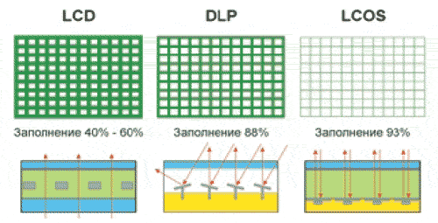

Рисунок 7 – Сравнение технологий проекционных систем (DLP, LCD, LCoS)

Проекционные системы широко применяются в образовании, бизнесе и развлечениях, обеспечивая возможность отображения больших изображений. Основные преимущества: возможность отображения больших изображений, мобильность, гибкость в расположении. Недостатки: зависимость от окружающего освещения, ограниченная яркость по сравнению с мониторами, необходимость в специальном экране для оптимального качества изображения.
Электронные чернила (E-ink) – специализированные дисплеи, используемые в электронных книгах. Принцип работы E-ink основан на использовании микрокапсул, содержащих черные и белые частицы, которые перемещаются под воздействием электрического поля.
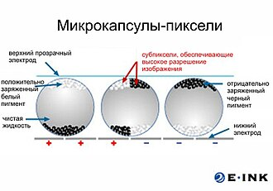

Рисунок 8 – Устройство и принцип работы электронных чернил

Когда положительное напряжение прикладывается к верхней пластине, белые частицы перемещаются вверх, а черные – вниз, создавая белый пиксель[11]. При отрицательном напряжении происходит обратное перемещение частиц, создавая черный пиксель. Это позволяет отображать текст и изображения, которые выглядят как напечатанные на бумаге.
Основные преимущества: низкое энергопотребление, естественное восприятие текста, возможность использования при ярком солнечном свете. Недостатки: низкая частота обновления, отсутствие цвета (в базовых моделях), непригодность для отображения динамического контента, таких как видео.

Таблица 1 – Сравнение основных технологий видеодисплеев
Хар-ка | |LCD | LED | OLED | QLED | MicroLED | Плазма | Проектор | E-ink
Яркость | Средн. | Выс. | Средн. | Оч. Выс. | Оч. Выс. | Средн. | Средн. | Низк.
Контрастность | Низк | Средн | Оч. Выс. | Выс. | Оч. Выс. | Выс. | Средн. | Выс.
Углы обзора | Ограниченные | Средние | Широкие | Широкие | Широкие | Широкие | Зависит от экрана | Высокие
Время отклика | Среднее | Среднее | Очень быстрое | Быстрое | Очень быстрое | Очень быстрое | Среднее | Медленное
Энергопотребление | Низкое | Среднее | Низкое | Среднее | Низкое | Высокое | Среднее | Очень низкое
Срок службы | Долгий | Долгий | Средний | Долгий | Очень долгий | Средний | Долгий | Очень долгий
Возможность выгорания | Нет | Нет | Да | Нет | Нет | Да | Нет | Нет

Это сравнение показывает, что каждая технология имеет свои преимущества и недостатки, что делает их подходящими для различных применений. Например, OLED идеально подходит для телевизоров премиум-класса, где важна высокая контрастность и качество изображения, в то время как E-ink идеально подходит для электронных книг, где важна низкое энергопотребление и естественное восприятие текста.

Перспективы развития видеодисплеев

Современные исследования в области видеодисплеев направлены на повышение качества изображения, энергоэффективности и расширение функциональности устройств. Одним из наиболее перспективных направлений является развитие гибких и прозрачных дисплеев, которые находят применение в медицине, автомобилестроении и архитектуре. По данным исследования Grand View Research, опубликованного в 2023 году, глобальный рынок OLED-дисплеев ожидается к росту с 25,3 млрд долларов в 2022 году до 48,6 млрд долларов к 2030 году при среднегодовом темпе роста 8,5%. Это связано с увеличением спроса на высококачественные дисплеи для телевизоров, смартфонов и носимых устройств.
В области microLED-дисплеев ожидается значительный рост. По прогнозам MarketsandMarkets, рынок microLED вырастет с 1,2 млрд долларов в 2023 году до 12,5 млрд долларов к 2028 году, что отражает стремительное внедрение этой технологии в телевизорах, смартфонах и носимых устройствах[12]. MicroLED-дисплеи обещают высокую яркость, долговечность и энергоэффективность, что делает их перспективными для использования в уличных экранах, автомобильных приборных панелях и прозрачных дисплеях.
В медицине гибкие OLED-дисплеи используются для создания носимых устройств мониторинга жизненных показателей, таких как умные повязки и терапевтические устройства. Например, университеты и исследовательские центры разрабатывают дисплеи, которые могут быть интегрированы в одежду или накладываться на кожу для отслеживания пульса, температуры и других параметров. В хирургии прозрачные дисплеи позволяют отображать медицинские изображения (например, МРТ или КТ) поверх операционного поля, что повышает точность и безопасность операций.
В автомобилестроении прозрачные дисплеи находят применение в лобовых стеклах для отображения информации о скорости, навигации и состоянии автомобиля без отвлечения внимания водителя. Например, компания BMW уже внедряет технологии прозрачных дисплеев в свои модели, что позволяет создавать интерактивные интерфейсы для пассажиров и водителей. Также активно развиваются гибкие дисплеи для использования в салонах автомобилей, где они могут быть встроены в поверхности кресел или панели приборов.
В образовании интерактивные дисплеи с высоким разрешением и поддержкой 3D-визуализации становятся ключевыми инструментами для преподавания сложных концепций. Например, в университетах и школах используются дисплеи с технологией holographic display для создания трехмерных моделей анатомии, физики или химии, что улучшает понимание материала студентами. В удаленных форматах обучения прозрачные дисплеи позволяют создавать интерактивные презентации, где информация отображается поверх реального мира, что делает обучение более наглядным.
В развлечениях гибкие и прозрачные дисплеи находят применение в игровых консолях, кинотеатрах и тематических парках. Например, компания Sony разрабатывает гибкие дисплеи для создания инновационных игровых устройств, где экран может изгибаться в зависимости от игрового процесса. В кинотеатрах прозрачные дисплеи используются для создания интерактивных рекламных щитов, которые отображают трейлеры фильмов поверх реальных объектов.
Интеграция искусственного интеллекта с видеодисплеями открывает новые возможности для автоматической настройки изображения. Например, современные телевизоры уже используют алгоритмы ИИ для улучшения качества изображения в реальном времени, адаптируя контрастность, яркость и цветовую гамму в зависимости от контента и условий освещения. В будущем дисплеи смогут самостоятельно определять предпочтения пользователя и настраивать изображение под его индивидуальные нужды.
Экологические аспекты также становятся важной частью развития видеодисплеев. Например, LG и Samsung активно разрабатывают дисплеи с пониженным энергопотреблением и без использования редких металлов, что соответствует требованиям экологических стандартов[12]. Внедрение перерабатываемых материалов в производстве дисплеев поможет снизить экологический след и сделать устройства более устойчивыми.
В области промышленных дисплеев ожидается развитие технологий, которые позволят создавать сверхтонкие и гибкие экраны для применения в промышленных устройствах и робототехнике. Например, в производственных цехах прозрачные дисплеи могут отображать данные о работе оборудования поверх реальных машин, что упрощает мониторинг и обслуживание. В робототехнике гибкие дисплеи будут использоваться для создания интерактивных поверхностей, которые могут адаптироваться к различным условиям работы.
Кроме того, активно развивается технология AR-дисплеев, которые интегрируют виртуальную информацию с реальным миром. В будущем такие дисплеи могут стать стандартом для очков дополненной реальности, которые будут использоваться в образовании, медицине, промышленности и повседневной жизни. Например, в медицине хирурги смогут видеть в реальном времени данные о состоянии пациента поверх операционного поля, а в образовании студенты смогут взаимодействовать с трехмерными моделями предметов изучения.
Рынок премиальных телевизоров продолжает развиваться с внедрением новых технологий. По данным Statista, к 2025 году доля OLED-телевизоров на мировом рынке превысит 25%, а доля QLED-телевизоров достигнет 30%, что отражает растущий спрос на высококачественные устройства для домашних развлечений[13]. В сегменте смартфонов ожидается переход от OLED к microLED-дисплеям, что обеспечит более высокую яркость и долговечность экранов.
В области носимых устройств активно развиваются гибкие дисплеи, которые могут быть встроены в одежду, часы и другие носимые гаджеты. Компания Apple уже запатентовала технологию гибких дисплеев для будущих моделей Apple Watch, что позволит создавать устройства с изогнутыми экранами, адаптирующимися к форме запястья[13]. В спортивной индустрии такие дисплеи будут использоваться для отображения данных о тренировках прямо на одежде спортсменов.
В заключение можно сказать, что видеодисплеи продолжают эволюционировать, открывая новые возможности для различных отраслей. Рыночные прогнозы указывают на значительный рост рынка гибких, прозрачных и microLED-дисплеев в ближайшие годы, что подтверждает их важность в цифровой экономике. Интеграция искусственного интеллекта и развитие новых материалов будут способствовать дальнейшему расширению сфер применения этих устройств.

Заключение

Подводя итог, можно отметить, что сканеры являются важным элементом цифровой инфраструктуры современного общества. Они обеспечивают удобный и надёжный способ перевода информации в электронный вид.
В реферате были разобраны история создания и развития, виды, характеристики и принципы работы сканеров.
Современные тенденции показывают, что в ближайшие годы сканеры будут активно развиваться в направлении повышения качества и скорости работы, внедрения технологий искусственного интеллекта, а также расширения возможностей 3D-сканирования.
Таким образом, сканеры и на сегодняшний день являются актуальными устройствами, с каждым днём наращивающими свои возможности. По сей день они продолжают оказывать значительное влияние на общество и открывают новые возможности для науки, бизнеса и повседневной жизни.
Видеодисплеи прошли долгий путь развития от электронно-лучевых трубок до современных гибких и прозрачных дисплеев. Традиционные LCD и LED-дисплеи остаются незаменимыми инструментами для повседневного использования, в то время как OLED, QLED и microLED открывают новые горизонты в телевизорах, смартфонах и носимых устройствах.
Современные технологии видеодисплеев продолжают развиваться, становясь более точными, энергоэффективными и функциональными. Рыночные прогнозы указывают на значительный рост рынка гибких и прозрачных дисплеев в ближайшие годы, что подтверждает их важность в цифровой экономике. Интеграция искусственного интеллекта и развитие новых материалов будут способствовать дальнейшему расширению сфер применения этих устройств.
В заключение можно сказать, что видеодисплеи — это не просто инструменты для отображения информации, а важный компонент цифровой трансформации различных отраслей, который продолжает эволюционировать и открывать новые возможности для человечества.

Список используемых источников

- Grand View Research. OLED Display Market Size, Share & Trends Analysis Report. – Режим доступа : https://www.grandviewresearch.com
- MarketsandMarkets. MicroLED Display Market Forecast. – Режим доступа : https://www.marketsandmarkets.com
- MIT Technology Review. Flexible Displays in Medical Applications. – Режим доступа : https://www.technologyreview.com
- IEEE Spectrum. Transparent Displays in Automotive Industry. – Режим доступа : https://spectrum.ieee.org
- BMW Group. Innovations in Automotive Display Technology. – Режим доступа : https://www.bmw.com
- Journal of Educational Technology. Interactive Displays in Education. – Режим доступа : https://www.journalofedtech.org
- Sony Corporation. Flexible Displays for Gaming Consoles. – Режим доступа : https://www.sony.com
- Forbes. AI-Powered Display Technology. – Режим доступа : https://www.forbes.com
- Samsung Newsroom. Eco-Friendly Display Technologies. – Режим доступа : https://www.samsung.com
- Statista. Global Display Market Report 2023. – Режим доступа : https://www.statista.com
- AR Insider. Augmented Reality Display Technologies. – Режим доступа : https://arinsider.com
- Display Supply Chain Consultants. TV Display Market Analysis. – Режим доступа : https://dscc.com
- Apple Inc. Patent for Flexible Display Technology. – Режим доступа : https://www.apple.com

